目录
第一章 前言 2
第二章 分区防排水特点 2
第三章 适用范围 2
第四章 工艺原理 3
第五章 劳动力组织 12
第六章 机具设备 12
第七章 质量控制 14
第八章 安全措施 15
第九章 效益分析 16
第十章 工程实例 17

前言
分区防排水是在总结过去隧道施工中防排水效果不太理想的情况下，采用新材料、新工艺、新设备、新技术的防排水施工方法，在山岭隧道建筑中具有广泛的应用前景，分区防排水能有效防止隧道不渗不漏不裂，确保隧道一次成优。

分区防排水特点
在以往山岭隧道防排水施工中，均采用了防、截、排、堵施工措施，但效果不甚理想，隧道竣工后均出现了局部渗漏、混凝土开裂现象，我们通过对以往隧道防排水的经验总结，采用分区防排水的施工技术，在隧道各个分区段内综合应用防、截、排、堵措施，取得了较好效果。目前，隧道二衬已竣工，通过检查，该隧二衬没有渗漏和混凝土开裂现象，确保了隧道整体质量。

适用范围
分区防排水可适用于山岭隧道及人工开挖的地下空间建筑物，与其它防排水工法比较，本工法在实际应用中与其它工序干扰较少，在施工上可以单工序作业；在质量上可控，所用防排水材料均是厂家生产出的成品，均通过国家检验部门验证的合格产品；在造价上，因使用面较大，厂家均是批量生产，成本相对较低；在施工上操作简单易于被工人接受。

工艺原理
隧道防水分区及防水层构成，水分区长度以模筑混凝土台车长度为准，
桥隧道台车长度为 米。每道分区长度为 米，将全隧防排水分成各个小的区段，每个区段设置塑料盲沟、m厚塑料布、软式排水引水管、膨胀止水条、止水带、C防水板。其具体设置部位为：
塑料盲沟： 每道分区段内（沿纵向长度为8米左右）设环向塑料盲沟， 横向延伸至隧道两侧边沟处，与纵向排水管相接；如下图所示：
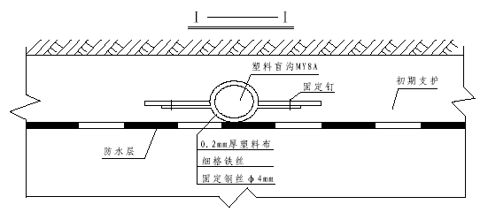
2、0.2mm 厚塑料布及PVC 防水板：分区段内满铺PVC 防水板及0.2mm 厚塑料布。
3、膨胀止水条：在每道分区段两端即模注混凝土施工缝处设膨胀止水条。止水条设置
在施工缝处，即每一次模注混凝土施工前，在端头挡板中央部位上钉设2cm 的三角皮带或三角木条，混凝土台车脱模时，在二衬混凝土端头便形成一道止水条的嵌缝，安设止水条时，将一半止水条埋在混凝土端头的缝槽内，另一半便埋在下一次模注混凝土内，其它处照此施工。
4、止水带：在两种围岩交接处及结构变化处设置沉降缝，沉降缝处设654 型塑料
止水带；在施工缝和伸缩缝的位置安装外贴式止水带，采用手动热风焊机将背帖式PVC止水带焊在防水板上，焊缝密实可靠。
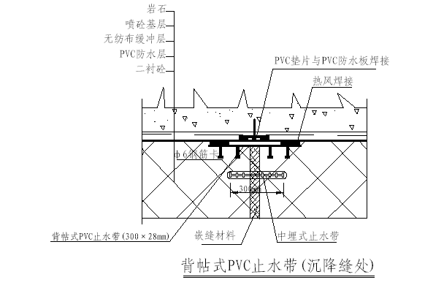
5、软式排水引水管：沿防水板底脚处设置SH100 软式排水引水管，将环向塑料盲

沟排出的水集中引至隧道两侧排水边沟。其布置如下图
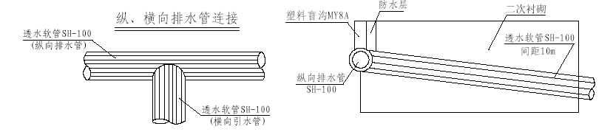
6、注浆管安装：注浆管分别在每个分区的四周及中间位置设6～12 个，并将注浆
管集中引到衬砌内侧；如果防水板在施工过程中有破损，地下水会渗入二衬内，混凝土本身不密实，水会渗出二衬表面。通过对隧道背后进行填充压浆不仅可以填充混凝土浇注不饱满形成的孔隙，使二衬和初期支护密帖而共同受力。
防水层材料的选择：
防水板材料选择基本条件是：①在二次衬砌模注混凝土灌注前，防水板能承受机
械作用而不损伤；②材料具有耐久性；③施工操作简便，具有良好的经济性。××桥隧道采用了厚2mm、幅宽2.05m 的PVC(P 型)板作防水层； 0.2mm 厚的塑料布作缓冲层。
PVC(P 型)防水板的技术指标：
1、PVC(P 型)系低密度聚乙烯板，其特点是抗拉强度、延伸率较大，比较柔软，
易于施工，其主要技术性能：抗拉强度：＞10MPa；断裂伸长率＞200％；热处理
尺寸变化率：＜ 2％；低温弯折性：-20℃无裂纹；抗渗透性：0.2MPa、24h 无渗
透；抗穿孔性：不渗透；防水板在燃烧时离火后自熄，防水板铺设采用无钉挂设，
接缝采用热风双缝焊接，焊缝采用充气法进行检测，检测要求在充气压力为
0.25Mpa，15 分钟内气压下降值小于0.025 Mpa；
2、由于喷射混凝土中掺加了呈碱性的速凝剂，在受到地下水的侵蚀时，在防水板表面
形成结晶体，故防水板应具有防腐性。
五、工艺流程及操作要点
1 基面处理
(1) 喷射混凝土基面平整度要求墙面大面平整，无明显的凹凸不平现象。
(2) 对穿出基层的金属构件应切除，并在切除部位用砂浆抹成圆曲面，以免刺破
防水层，对不能切除的金属构件及在阴阳角和棱角部位必须采用喷混凝土或砂浆抹成圆弧将其覆盖，其圆弧半径R 大于20cm。
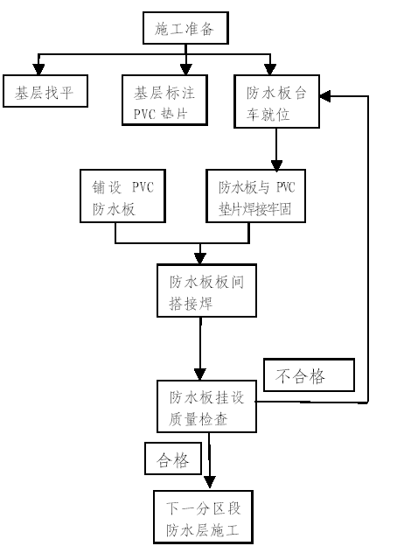

(3) 喷射混凝土强度达到设计强度后方可进行防水板挂设。
(4) 在铺设前要认真清扫基层上的所有杂物，如基面有明水应采取软式透水管将
其排引至纵向排水沟。
(5) 在IV 、V 类围岩中；如果局部爆破超挖严重处，应将超挖部位采用喷射
混凝土喷平。
2 防水层铺设
防水层的铺设构造如衬砌防排水构造图所示，铺设方法如下：
(1)将防水板横向与二衬法线对齐重合；并将要挂设的防水板位置标识在基面上。
(2)防水板采用PVC 垫片固定法固定，每幅防水板布置两排，边墙处1～2 个垫片
/m2，拱顶处3 个垫片/m2；在铺设防水板时，采用自制的简易台架，由四个操作人员将
防水板由上而下展开铺设，沿着基层面的防水板垫片展开，并用电压焊器将防水板与
已安装牢固的PVC 垫片焊接牢固，防水板固定及PVC 垫片布景如下图：
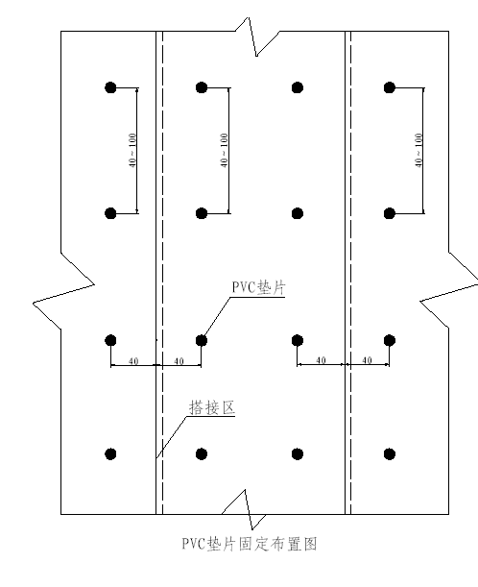
(3)防水板铺设时由拱顶向两侧环向铺设，边铺边与PVC 垫片热熔焊接，防水板铺
设时不得拉得太紧，应留出适当搭接余量，防水板之间搭接边缝用自行热合焊机焊接
法；防水板挂设时要注意每幅防水板搭接接头应相互错开，不允许防水板接头处形成
纵横贯通的十字架，横向缝及纵向缝错开最小距离为30cm。其铺设方法如下图所示：
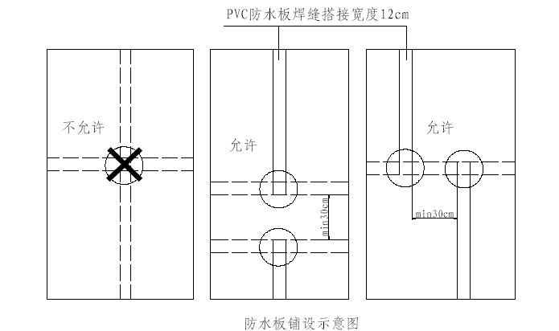

(4)热风焊机焊接防水板边缝前，须做好焊缝焊接试验参数，主要参数有焊接温
度、焊接速度，如果温度过高、速度过慢防水板易被烤焦，如果温度过低、速度过快
防水板焊接不密实，防水板焊接时应均匀连续，不得有假焊、漏焊、焊焦、焊穿等现
(5)防水板每幅宽为2.05m，在挂设防水板时，板间有一接缝，防水板与防水板接
缝采用自动爬行热合机进行板间接缝焊接。两层板间搭接12cm，焊成双焊缝，每条焊
缝宽1.5cm，中间有2cm 宽空腔，用于充气检查焊缝的严密性。
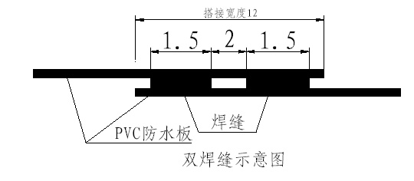

(6)在挂设防水板的同时，并将环向塑料盲沟按8 米一道挂设，并将其与边墙脚
处的纵向排水管相接。
本工法作用机理：通过采用以上措施，分区防排水相当于对全隧防水化解成每一
小片防水，这就是我们通常所说的化整为零的方式，对隧道不同方式产生的水均可起
到防排堵的作用，其中柔能性防水板起到防止水渗入混凝土内形成细小裂纹，塑料盲沟起
到将较大的水排出封闭的岩体内，减少水压对二衬混凝土的挤压，止水条及止水带起到防
止毛细水从施工接缝处外渗，从而防止其响影混凝土外观质量。

劳动力组织
抬运防水板两人，基面钉PVC 垫片及挂设塑料盲沟两人，挂防
水板两人，焊防水板1～2 人。

机具设备
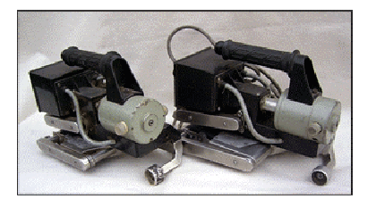
自制简易台架一部，电动冲击钻两把，热合电焊机两台（见上图），热合电焊机
操作规程为：
1、需热合作业的材料边缘应整平直，两边缘重叠100—120 毫米，重叠的最宽处不得超
出120 毫米。面对前进方向左边材料在下，右边材料在上。
2、接通温度控制开关，选择好合适热合温度，等待温度达到预定值(指示灯绿灯熄，红
灯亮)后，接通速度反控制开关，选择好合适的工作速度，具体操作参数如下表。
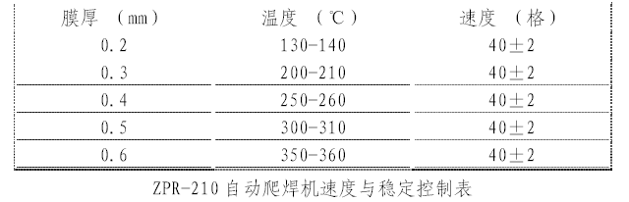

3、将材料插入到热合机的上、下胶带之间，待温度指示灯第二次由绿灯熄、红灯亮时，
将操作标推向“工作”位置，热合机随即开始工作，一边热合一边向前自动爬行。
4、热合机爬行热合到材料尽头后，将操作杆拉回到“待命”位置。
5、对垂直面和顶棚位置材料进行热合作业时，应手持施工，操作方法同上。
6、在自动爬行前进时，应观察其热合线与材料边缘的位置有无偏差，并及时纠正。
7、热合温度是否合适，可直接观察热合后的痕迹即可判别：热合线平整并带有透明玻
璃状，表明热合温度、速度合适。反之，热合线痕迹产重皱折，与胶带分离不善或出观
破洞说明温度过高或速度过低；如果热合线痕迹平整，但明显不透明、呈白色，说明温
度过低或速度过快。
8、鉴于环境温度、风速对焊接质量的影响，应在施工观场，用与批量产品规格相同的
材料进行试验，取得最佳的温度、速度值。
9、每次现场施工完成后，应对焊接机进行擦拭及保养。

质量控制
防水板铺设、焊接质量检查及处理
1 防水板的搭接宽度是否符合设计要求，防水板挂设是否牢固。
2 采用放大镜观察，当两层经焊接在一起的防水板呈透明状、无气泡，即熔为一体，
表明焊接严密。
3 焊缝拉伸强度不得小于防水板本身强度的70％；抗剥离强度≥70N／cm。4 密封
腔内充气检查：用5 号注射用针头插入两条焊缝中间空腔，用人工气筒打气检查。当
压力达到0．10～0．15MPa 时，保持该压力时间不少于1min，焊缝和材料都不发生破
坏，表明焊接质量良好(参照美国ASTM 试验方法)。
5 如有漏焊的防水板接头，应对漏焊部位用电焊枪补焊。
6 防水板如有小孔洞破损，则应用剪刀取小块防水板，铺设于破损处用压焊器进行
焊补；如破损面积较大，则用比破损面积大的防水板用塑料热风焊机沿其周边焊接，
对于焊补防水板缝采用放大镜肉眼检查。

安全措施
防水层铺设要注意的安全事项
1 在钢筋混凝土施工地段，在二衬钢筋安装焊接时，要防止电焊渣对防水板的破坏，应
采用隔燃板将防水板挡住，否则易引发防水板烧穿破损；
2 铺设防水层地段距爆破开挖工作面不应小于爆破安全距离，防水板挂设位置距离
开挖作业面至少60 米，太近易被爆破的石碴损坏，同时爆破产生的冲击波沿着端头开
口处进入防水板内侧，形成气囊，易将挂好的防水板拉松甚至造成防水板整体下踏。
二次衬砌灌注混凝土时，在捣固混凝土时，不得损坏防水板。
3 防水板施工时经常预留接头，有一部份暴露在洞内潮湿的空气中，形成水一层
薄薄的水膜，如过一段时间再焊接，其可焊性大大降低，另外暴露在空气中的防水板
应避免阳光的照晒，应采用覆盖遮光。
4.混凝土浇注时应饱满密实,填充压浆是不可缺少的堵水补救措施,不能省略和忽视。

效益分析
1.分区防水层的设置，确保了隧道不渗不漏，其结构如下图所示：
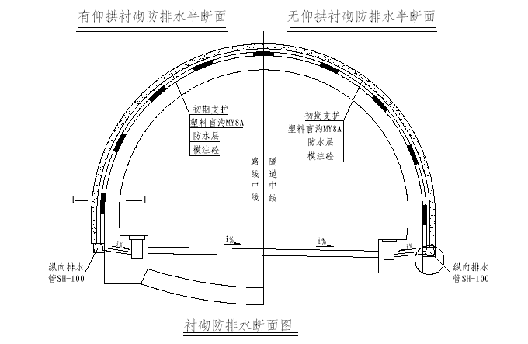
2．分区防排水的应用，防止了二衬混凝土的开裂，保证了隧道二衬混凝土的质量，取得了
良好的经济效益和社会效益。
由于二衬砌模注混凝土在硬化过程中，内部存在着温度应力、收缩应力，使混凝
土产生变形，但由于初期支护喷射混凝土表面粗糙、凹凸不平，约束模注混凝土变形，
于是就产生了拉应力，当此拉应力大于模注混凝土抗拉强度时，模注混凝土即被拉裂，
由于局部应力应力集中区极易产生裂缝。在以往所施工的隧道中，均出现模注混凝土普遍
开裂现象；如果在初期支护喷射混凝土和二衬砌模注混凝土之间采用不透水、表面光
滑的PVC 防水板做防水隔离层，便可以消除或减弱这种约束，使二次模注混凝土不产
生裂缝，其防水性得以保证。××桥隧道二衬完后经过检查，未发现一处有渗水、混凝土开
裂现象。

工程实例
玉三高速公路××桥隧道位于三穗县境内，左幅长270m，右幅长
275m，净宽10m、净高7.02m，两车道公路隧道。隧道地质构造呈挤压破碎状结构，岩
析水较丰富。隧道设计采用分区防排水，无钉铺设防水层，防水板接缝采用热合双焊
缝新技术，共铺设防水层12535m2。目前××桥隧道二衬已施工完毕，尤其是在连续的下
雨天，经过全面检查，××桥隧道没有发现有渗水、漏水、开裂现象，取得较好防排水

